مديرية التربية لولاية سطيف
متوسطة :أول نوفمبر 54 عين أرنات السنة الدراسية : 2023/2024
المستوى : الثانية متوسط المدة : ساعة ونصف
إختبار الفصل الثاني في مادة العلوم الفيزيائية والتكنولوجيا
الإسم :................
اللقب :.................
القسم :.................

التمرين الأول : (06نقاط )
أجب بصح أو خطأ مع تصحيح الخطأ إن وجد :
1- تتحرك نقطة من جسم صلب حركة مستقيمة إذا كان مسارها منحني ..........................
2- تكون حركة جسم دورانية إذا كانت مسارات كل نقاطه دائرية ومتطابقة ............................................
3- الجسم الساكن هو الذي تكون سرعته معدومة في مرجع معين .........................................................
أكمل الفراغات التالية :
1- عند دراسة حركة أي جسم يجب تحديد ..........................
2- سرعة جسم هي مقدار فيزيائي يتعلق بكل من .................و...............المستغرق لقطعها .
3- نسمي الخط الواصل بين المواضع المتتالية لمتحرك ب.................................................
4- تكون سرعة الجسم ...................عندما لاتتزايد ولا .............................
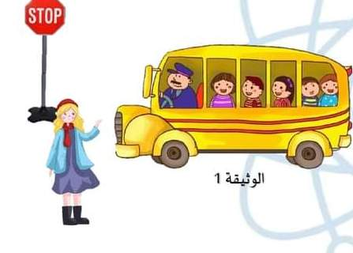
التمرين الثاني :(06نقاط)
في الصباح بعد وجبة الفطور رافقت الأم ابنيها وليد وأشرف إلى محطة النقل
المدرسي، انطلقت الحافلة بعد ركوب كل من أشرف ووليد بينما بقيت الأم تودعهما
الوثيقة 1
وهي واقفة في المحطة لاحظ (الوثيقة 1 ).
1- متى نقول عن جسم صلب أنه في حالة حركة ؟ ............................................................
2- أكمل الجدول التالي بتحديد الحالة الحركية : ( متحرك أو ساكن ).
الجسم  المرجع | وليد | الأم | السائق
أشرف
الحافلة
إشارة STOP
3-عند إنطلاق الحافلة قمنا بتصوير متعاقب لحركة الحافلة في فترات زمنية متساوية فتحصلنا على ( الوثيقة 2).
-أذكر طبيعة سرعة ونوع ح
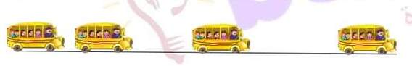

حركة الحافلة ..........................................
الوثيقة2
...............................

الوضعية الإدماجية : ( 08نقاط )
من أجل إجبار السائقين على الإلتزام بالسرعة المحددة في الطريق تثبت أجهزة رادار للمراقبة ومعاقبة كل مخالف لقوانين المرور لاحظ ( الوثيقة 3) .
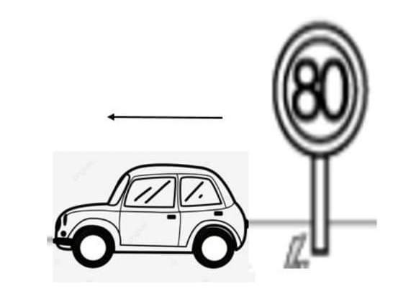
1- إذا علمت أن السيارة في ( الوثيقة3 ) تسير بسرعة Km/h120
هل سيتعرض السائق لمخالفة قانونية ؟ برر إجابتك .
.....................................................................................
....................................................................................
الوثيقة 3
2- عندما رأى السائق حاجز الشرطة توقف .
المخطط الموضح ( بالوثيقة 4) يمثل مخطط تغيرات
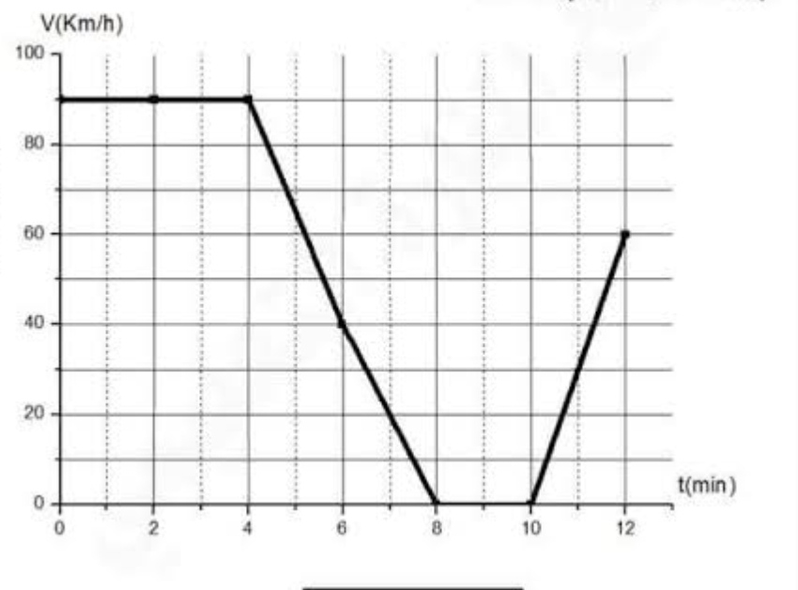
سرعة السيارة بدلالة الزمن .
أكمل الجدول التالي موضحا عليه مراحل الحركة ومجالها الزمني
ونوع سرعتها ثم طبيعة الحركة .
الوثيقة 4

المراحل
المجال الزمنى
نوع السرعة
طبيعة الحركة

3- قدم نصيحتين من أجل الحد( التقليل ) من حوادث المرور .
.............................................................................................................
.............................................................................................................

أساتذة المادة يتمنون لكم كل النجاح والتوفيق

